観光望遠鏡の卒業論文についてのまとめ

at13099 金丸隆志

1. タイトルと学績番号を上のように書く

タイトルと学績番号、氏名を上のように書くこと。ここもフォントや行間はデフォルトのままとし、余計な空行を入れないものとする。ちなみに今回タイトルを「観光望遠鏡」としたのは、皆さんが各自の原稿を書く際に真似をしないように、という理由からである。

1. このように章に分けてもよい

文章は章に分けてよいが、前後に余計な空行は入れないこと。また章タイトルを大きなフォントにする必要もない。また、章の分け方は卒業論文と異なる方が望ましい。なぜかというと、「数十ページの卒業論文にふさわしい章の分け方」と「1ページのまとめ文書の章の分け方」は異なるほうが自然だからである。

なお、文章であるからこのように「段落に分ける」ことはありうるが、字数稼ぎのために不必要なところで改行することのないように。また、章の分け目に限らず、文章の途中で空行を入れることもしないこと。

3. 図は文章とは異なるページに貼り付けること

このページには文章のみを書くようにすること。図を貼り付けたい場合は2ページ目以降に図のみを貼り付けたページを作成して貼り付けること。その理由は書く文章量を全員で同程度にそろえるためである。もちろん、フォントサイズや行間をデフォルト値から変更しないのも同じ効果を狙ってのことである。なお、文章中から図を参照する文章を書いても良い（むしろあった方が自然である）。例えば、「図1は作製した観光望遠鏡のデータの流れである」のように。

4. 図は自分の頭で考えた図をペンで紙に描くこと

図は紙にペンで描き、それをスマートフォンで撮影した画像を適切なサイズに縮小、切り出しなどして貼り付けること（別サイトで解説）。Wordファイルのサイズが2MBを超えないという条件がある。なお、なぜ自分で図を描く必要があるかというと、「本質を解説するためにはどのような図が必要か」を考えることも、皆さんに求める「頭を使った知的作業」の一つだからである。図を過去の卒論からコピーして貼り付けても知的作業にはならない。

5 文章は1ページ以内に収まるようにすること

そろそろ1ページの終わりが見えてきた。文章は、1ページに収まるように書くこと。長い文章をまとめる際、文字数が少なければ少ないほど難易度は上がる。過去の学生のように10～20ページにまとめる方がむしろ容易である。それを1ページにきっちり収めるということも皆さんに体験して欲しい重要な課題である。そうすると「何行以上書けば良いのか」という質問が出がちであるが、一般的には8割以上は紙を埋めるべきではないかと思う。皆さんの多くは就職活動のために文章を書くことになるだろうが、与えられたスペースが余白だらけの状態で書類を提出する勇気のある学生はなかなかいないだろう。 以上。

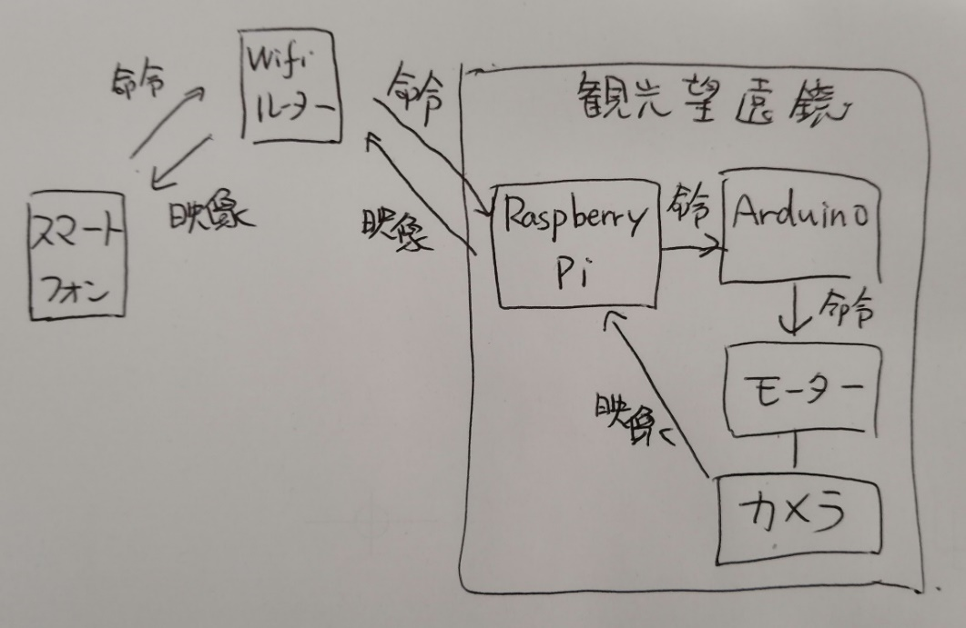

図1 観光望遠鏡のデータの流れの模式図

このように、2ページ目以降は、自分でペンで描いた図をカメラで撮影し貼り付けること。図タイトル程度は書くように。図の枚数に制限はないが、文章の量を考えると2～3枚が自然ではないだろうか。図を挿入してもファイルサイズが2MBに収まるように画像の縮小、切り出しなどを行うこと。

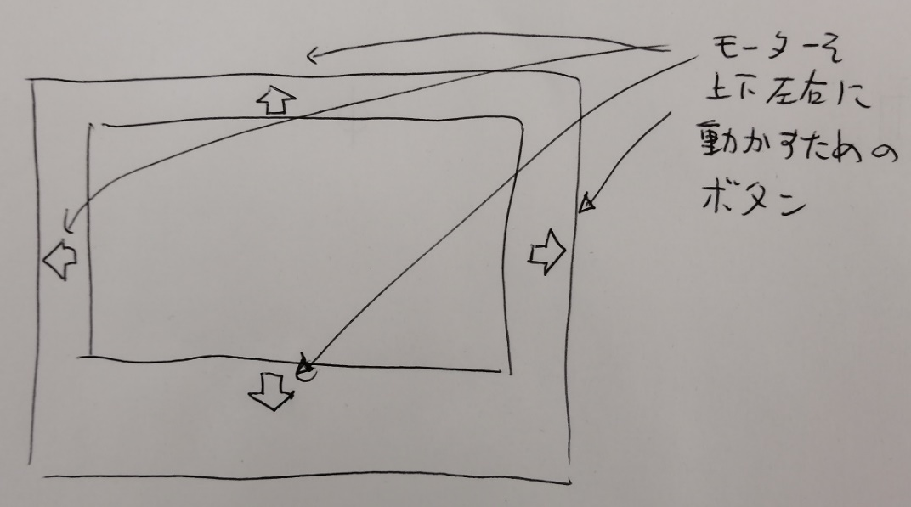

図2 タブレット画面上に配置されたモーター制御用の４つのボタン